
МИНОБРНАУКИ РОССИИ
федеральное государственное автономное образовательное учреждение высшего образования
«Московский государственный технологический университет «СТАНКИН» (ФГАОУ ВО «МГТУ «СТАНКИН»)

Институт информационных технологий |  | Кафедра информационных систем
09.03.02 «Информационные системы и технологии»

Отчет по лабораторной работе №1

по дисциплине «Стратегии развития ИТ бизнеса»

на тему: «Сетевое планирование и управление»

Выполнил
Студент группы ИДБ-22-06 |  | Мустафаева П.М.
Проверил
Преподаватель |  | Ткачев О.О.

ХОД РАБОТЫ
Проект: "Разработка мобильного приложения To-Do List".
Для выполнения данного проекта был сформирован список работ с указанием ID работы, названия, продолжительности, трудоемкости, количества исполнителей и предшественников. Пример добавления работы представлен на рис. 1.
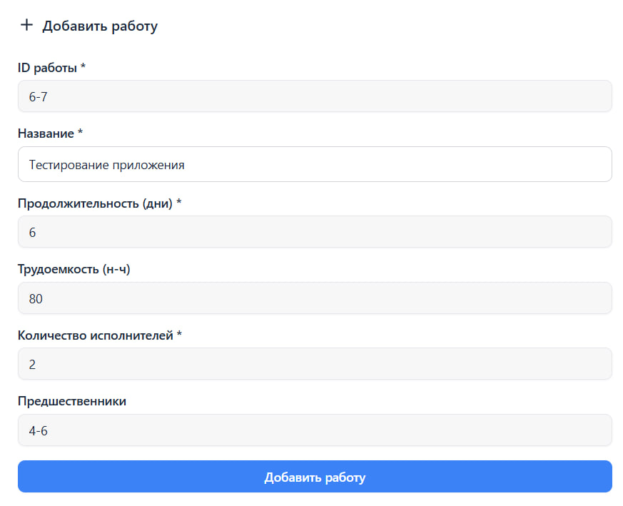
Рис. 1. Добавление работы в проект
Перечень всех работ проекта представлен на рис. 2-4.
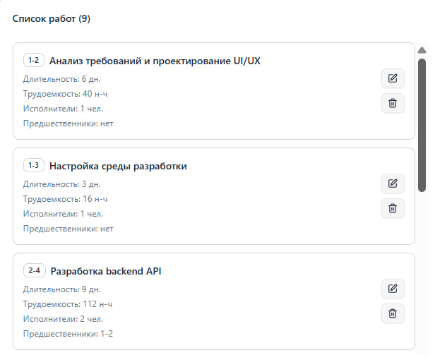
Рис. 2. Перечень работ
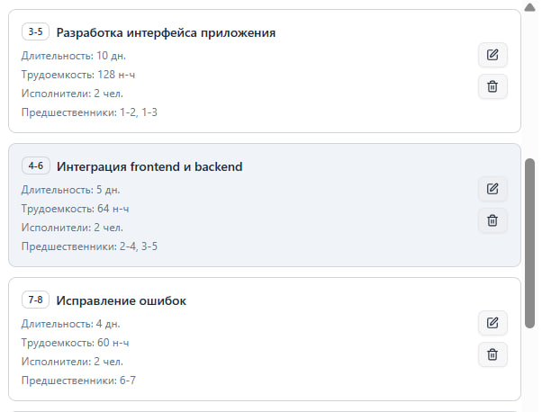
Рис. 3. Перечень работ
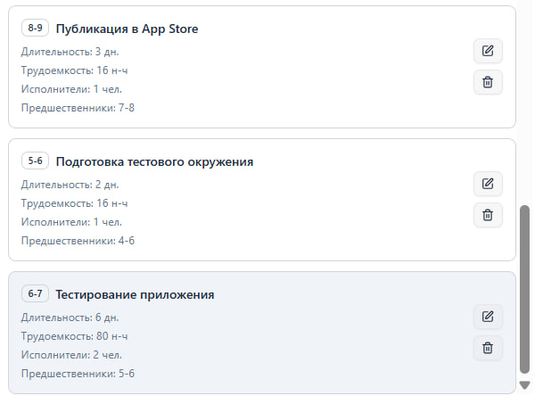
Рис. 4. Перечень работ
После ввода всех работ и нажатия кнопки «Рассчитать параметры» программа автоматически построила сетевой график проекта, рассчитав критический путь и построив схему (рис. 5-6).
Критический путь проекта составлен из работ 1-2→2-4→4-6→6-7→7-8→8-9. Всего в проекте 9 работ и время выполнения проекта составляет 38 дней.
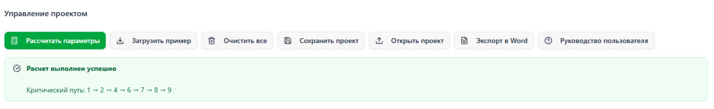
Рис. 5. Критический путь
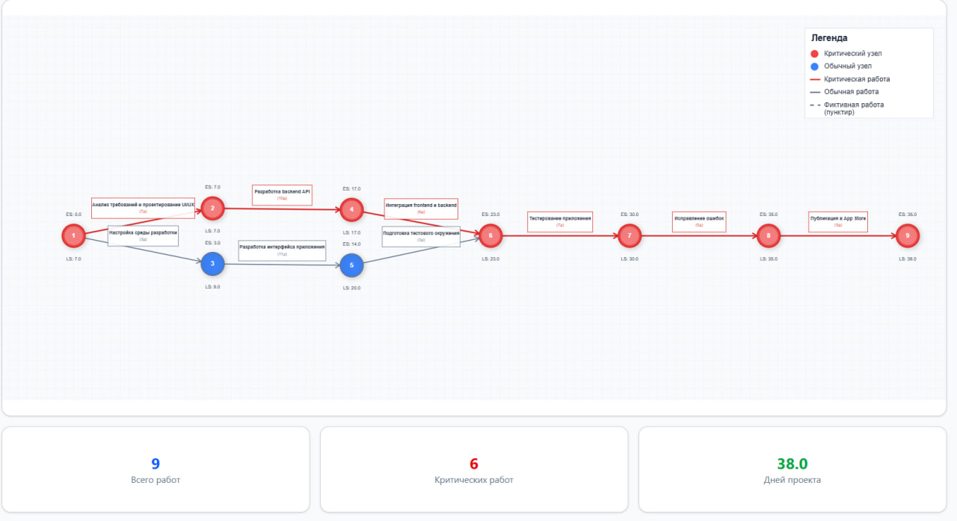
Рис. 6. Сетевой график
Далее, на вкладке «Результаты», можно посмотреть параметры сетевого графика в виде таблицы (рис. 7). Данная таблица параметров сетевого графика представляет собой результат расчёта временных характеристик проекта по разработке мобильного приложения. На основе заданных работ, их продолжительности, трудоёмкости и логических связей были определены ранние и поздние сроки начала и окончания операций, а также резервы времени и принадлежность к критическому пути.
Анализ таблицы позволяет выявить критический путь проекта, который включает следующие последовательные работы: «Анализ требований и проектирование UI/UX» (1–2), «Разработка backend API», «Интеграция frontend и backend» (4–6), «Тестирование приложения», «Исправление ошибок» и «Публикация в App Store». Эти работы имеют нулевой резерв времени, а их ранние и поздние сроки совпадают, что свидетельствует об их высокой значимости для соблюдения общего срока проекта, составляющего 38 дней.
Также в проекте присутствуют работы, не входящие в критический путь и обладающие резервом времени. Например, «Настройка среды разработки» (1–3), «Разработка интерфейса приложения» (3–5) и «Подготовка тестового окружения» (5–6) имеют полный резерв продолжительностью 6 дней. Это означает, что начало этих работ может быть отложено в пределах резерва без влияния на общую продолжительность проекта, что предоставляет менеджеру гибкость в управлении ресурсами и сроками.
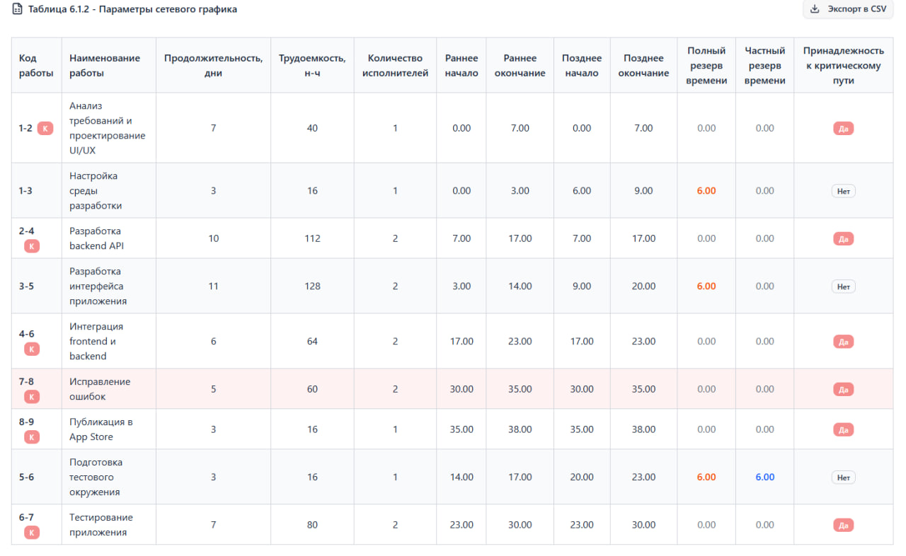
Рис. 7. Параметры сетевого графика
Анализ представленной диаграммы Ганта позволяет выявить несколько областей для потенциальной оптимизации проекта (рис. 8). Хотя общая структура работ логична, распределение временных резервов и ресурсов требует корректировки для повышения эффективности выполнения проекта. Особое внимание следует уделить завершающему этапу проекта на календарном расписании работ, запланированному на период с 25 по 29 декабря 2025 года, когда выполняется критическая задача "Публикация в App Store" (рис. 9). Непосредственная близость новогодних праздников создает повышенные риски срыва сроков в случае возникновения непредвиденных проблем.
Наиболее значительным резервом для оптимизации является наличие шестидневного временного запаса у таких задач, как "Настройка среды разработки", "Разработка интерфейса приложения" и "Подготовка тестового окружения". В настоящее время эти резервы не используются системно для снижения пиковых нагрузок на команду. В частности, в период с 17-го по 23-й день наблюдается параллельное выполнение высокоприоритетной задачи "Интеграция frontend и backend" и менее срочной "Подготовки тестового окружения", что создает неоптимальную нагрузку на исполнителей.
Существует возможность улучшить баланс рабочей нагрузки за счет перераспределения человеческих ресурсов между критическими и некритическими задачами. Например, привлечение специалистов из команды разработки интерфейса к работе над интеграцией или тестированием может сократить продолжительность этих этапов без увеличения общей трудоемкости. Дополнительным резервом является возможность сдвига начала подготовки тестового окружения на более поздние сроки - ближе к моменту начала непосредственного тестирования, что высвободит ресурсы в наиболее напряженные периоды проекта.
Реализация предложенных мер оптимизации позволит не только снизить пиковые нагрузки на команду, но и создать дополнительный временной запас для управления потенциальными рисками, повысив тем самым предсказуемость и устойчивость графика проекта в целом.
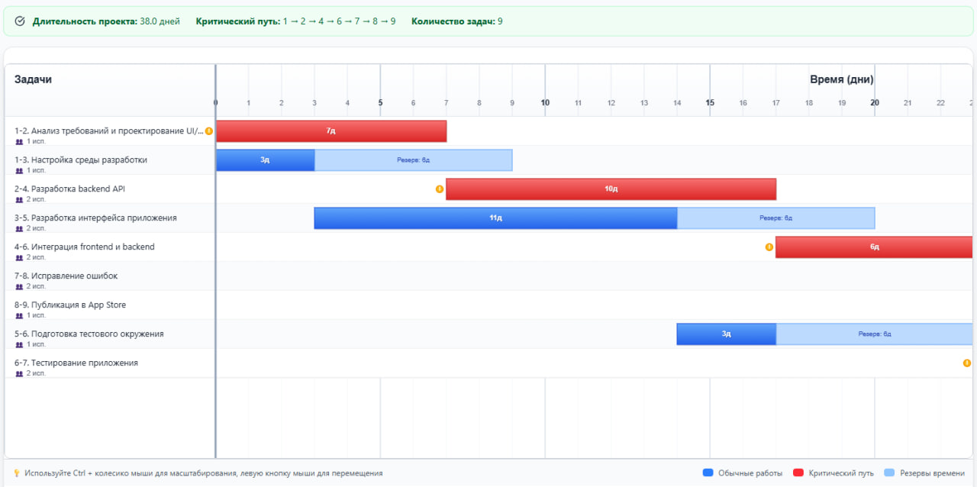
Рис. 8. Диаграмма Ганта
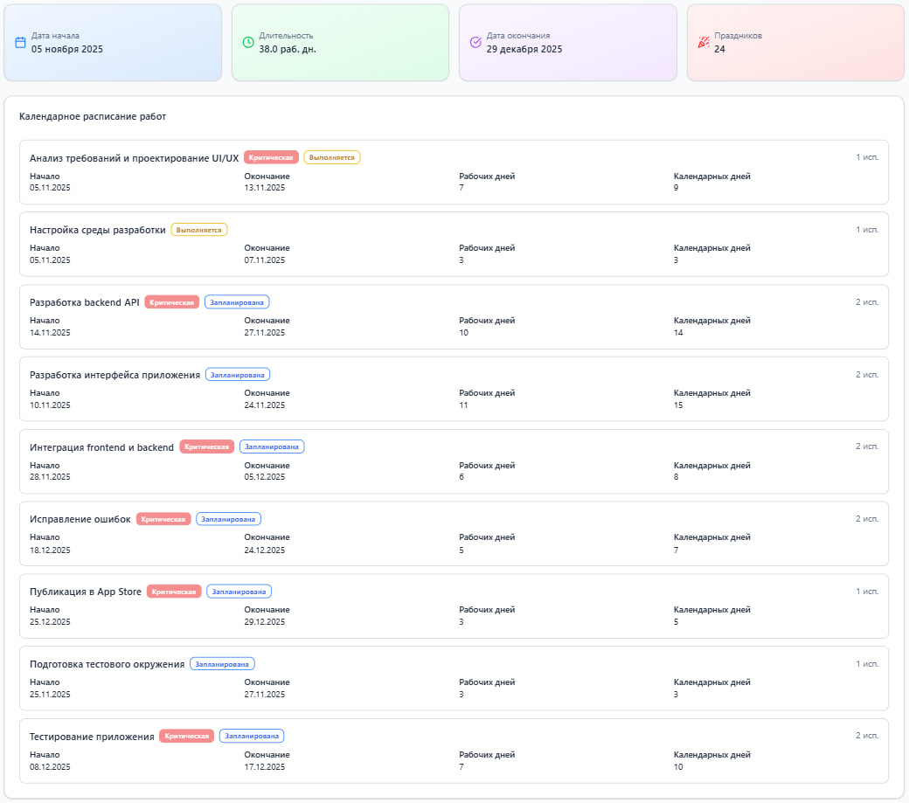
Рис. 9. Календарное расписание работ
На следующей вкладке программы «Анализ» представлены дашборд проекта (рис. 10-11) и ресурсы (рис. 12). Именно на основе этих вкладок будет производиться оптимизация проекта.

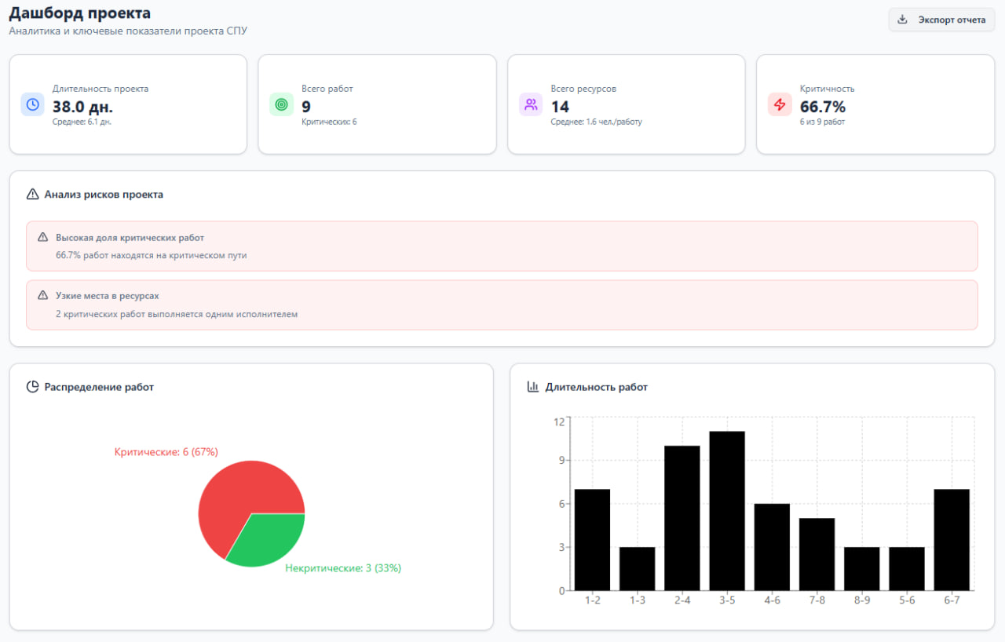
Рис. 10. Дашборд проекта
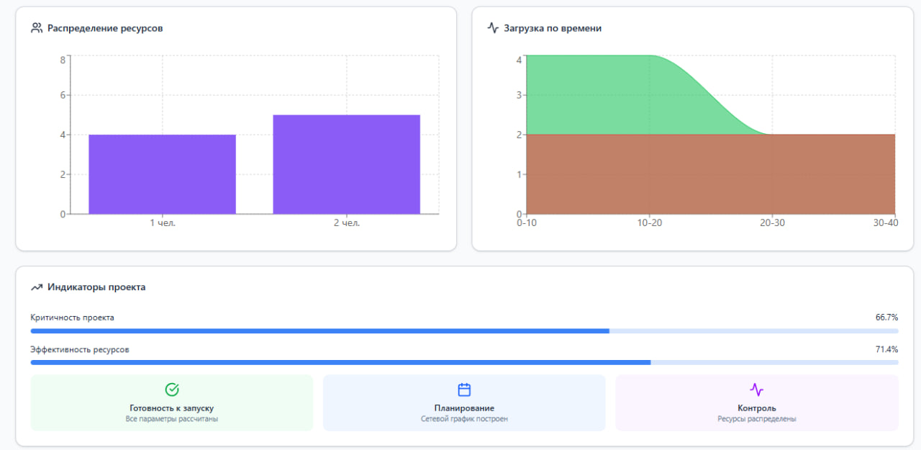
Рис. 11. Дашбор проекта
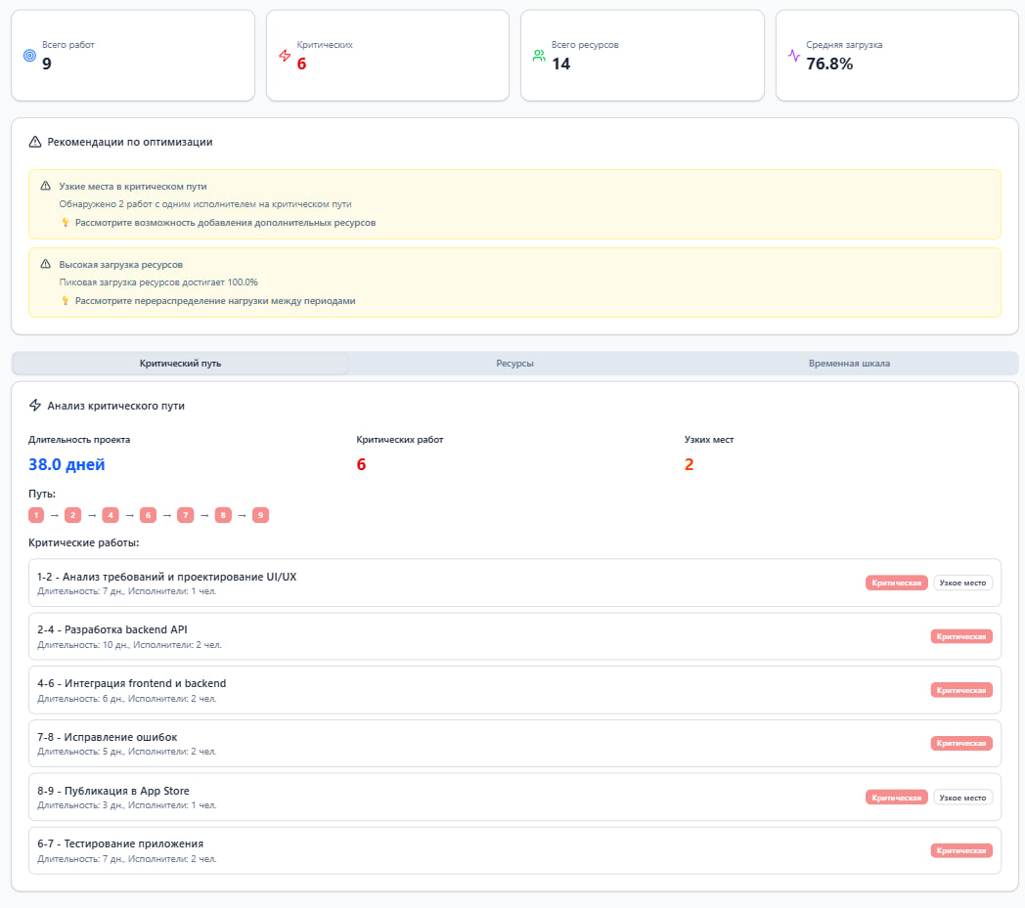
Рис. 12. Анализ критического пути

Выявленные проблемные зоны в планировании проекта:
- Критическая задача 3-5 «Разработка интерфейса приложения» продолжительностью 22 дня выполняется единственным специалистом, создавая основное узкое место в проекте.
- Работа 5-6 «Подготовка тестового окружения» длительностью 3 дня также закреплена за одним исполнителем, формируя дополнительную точку риска.
- Наблюдается дисбаланс в распределении рабочей нагрузки: отдельные специалисты загружены на 100%, в то время как группа из трех исполнителей не задействована в проекте.
- Расчетная продолжительность проекта превышает оптимальные значения и составляет 38 дней.
С целью оптимизации временных параметров проекта и минимизации рисков, связанных с концентрацией критических задач у ограниченного числа исполнителей, разработан комплекс корректирующих действий. Ключевым направлением оптимизации стало рациональное перераспределение кадрового потенциала между критическими и некритическими операциями.
Для задачи 3-5 «Разработка интерфейса приложения» предусмотрено усиление команды за счет привлечения дополнительного специалиста из числа ранее не задействованных исполнителей. Изменение состава исполнителей с 1 до 2 человек при сохранении общего объема работ позволит сократить продолжительность данной операции с 22 до 11 календарных дней.
Оптимизация задачи 5-6 «Подготовка тестового окружения» также предполагает увеличение числа исполнителей с 1 до 2 человек, что уменьшит ее длительность с 3 до 2 дней без снижения качества работ.
Реализация указанных мер обеспечит сокращение общей продолжительности проекта с 38 до 31 календарных дней, ликвидацию кадровых «узких мест» и достижение сбалансированной загрузки всех участников проекта. Представленные корректировки демонстрируют возможность значительного улучшения временных показателей проекта без привлечения дополнительных трудовых ресурсов и увеличения бюджета (рис. 13).
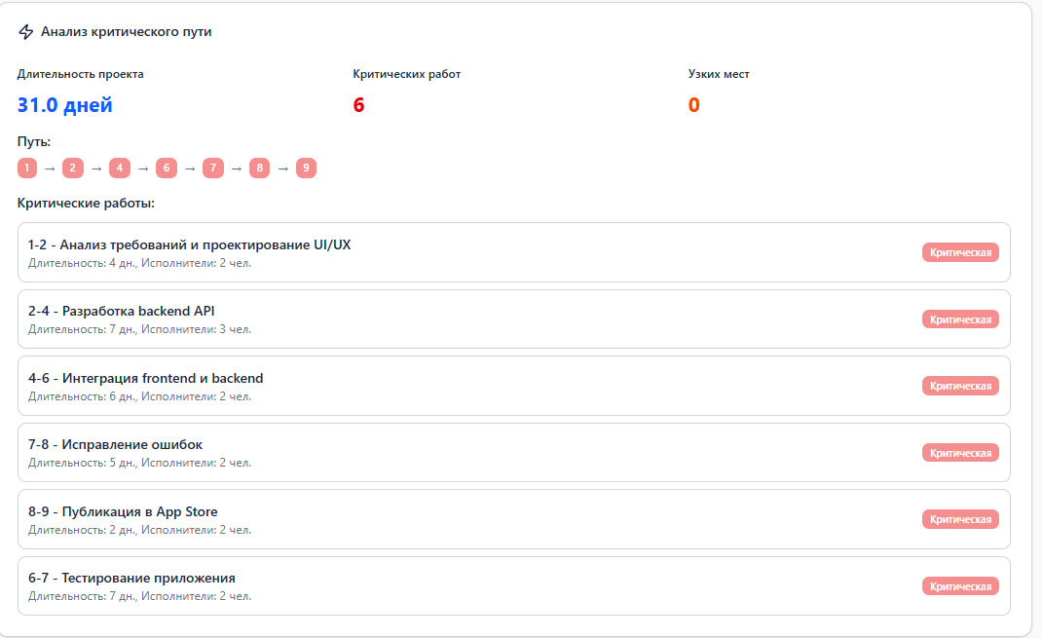
Рис. 13. Оптимизация

